**HIGIENE Y SEGURIDAD**

**La primera impresión de un establecimiento supone un anticipo del tipo de restaurante que es. Su situación, fachada y aspecto general, todavía sin entrar, pueden aportar información útil. Sin embargo, una vez en su interior, hay una serie de aspectos que conforman una idea bastante aproximada de la clase de establecimiento. Además de todos los posibles atributos que pueden designarse en el caso de un restaurante, se puede valorar su grado de higiene y, por tanto, el nivel de seguridad de los alimentos con solo fijarse en los siguientes aspectos:**

* **Limpieza del suelo: un suelo limpio es signo de higiene. La suciedad acumulada, como servilletas usadas, restos de alimentos y bebidas, serrín o colillas (en los países donde se puede fumar en establecimientos públicos) son un foco de riesgo alimentario que atrae insectos y propicia posibles infecciones. Por el contrario, un suelo limpio y sin suciedad es un indicador de higiene. El uso de pequeños recipientes para recoger los desperdicios generados por el cliente y evitar que estos caigan al suelo puede ser una buena solución en los bares con gran afluencia de público.**
* **La barra: recogida y libre de vasos, tazas o platos sucios. Mantener la barra ordenada y más en las horas punta de trabajo es un arte que solo pueden conseguir los establecimientos donde prime la higiene y la organización. En la barra, restos de alimentos o vajilla, cubertería o cristalería sucias son un punto muy negativo. En las vitrinas y armarios traseros debe evitarse la acumulación de objetos accesorios innecesarios porque contribuyen a acumular suciedad e impiden realizar una adecuada limpieza.**
* **Las elaboraciones que requieran frío, como sándwiches con salsas, ensaladilla rusa, huevos cocidos con mayonesa o pudines de pescado, deben estar además bajo estrictas condiciones de refrigeración hasta su consumo.**
* **El personal: su aspecto, vestimenta y forma de trabajar aportan una valiosa información para elegir un establecimiento según criterios de seguridad alimentaria. Su manera de actuar dice mucho acerca de su formación y puesta en práctica de materias relacionadas con la seguridad e higiene de los alimentos. Las malas prácticas, como retirar las basuras a través del interior del establecimiento, son determinantes.**
* **Cocina a la vista: muchos restaurantes actuales muestran sus instalaciones de cocina como un elemento más de su negocio. Nada que esconder, que en algunos casos es un arma de doble filo. Una cocina a la vista debe permanecer con un aspecto limpio y ordenado, incluso en las situaciones de mayor actividad. Además, su diseño, distribución e iluminación son aspectos que debe valorar el cliente.**
* **Almacén en los pasillos: el problema del espacio tiene como consecuencia la búsqueda de nuevas zonas de almacenamiento, tanto de alimentos como de otros productos necesarios para desarrollar la actividad del restaurante. Almacenes improvisados bajo escaleras o pasillos o cajas arrinconadas son un signo de un inadecuado almacenamiento y conservación. Mezclar alimentos con productos de limpieza puede tener graves consecuencias.**
* **Moscas e insectos: la presencia de moscas y otros insectos es un factor de riesgo añadido. Si bien es cierto que hay zonas donde tanto la climatología como el entorno favorecen el desarrollo de insectos, el establecimiento debe implantar sistemas de prevención y erradicación de plagas.**
* **La temperatura ambiente: además de hacer la estancia más o menos agradable, la temperatura del establecimiento es un factor de riesgo. Dado que los microorganismos se reproducen de manera vertiginosa a temperaturas muy cálidas, el calor es una situación que debe evitarse en la medida de lo posible.**
* **Mesas preparadas con antelación: es costumbre de algunos restaurantes preparar con antelación las mesas de las comidas o cenas para hacerlas más atractivas y animar al cliente a sentarse. Sin embargo, esta práctica puede ser peligrosa, sobre todo, en el caso de realizarse en terrazas y espacios al aire libre. Insectos, polvo u otro tipo de contaminación ambiental o microbiológica pueden comprometer la seguridad del alimento que se consuma en ellos. Cambiar platos, vasos y cubertería cuando se van a utilizar y servir las preparaciones ya emplatadas es una manera de evitar este tipo de peligro alimentario.**

**ORGANIZACIÓN O MISE EN PLACE**

**La finalidad de una mise en place es múltiple vemos que en este establecimiento cumple la habilitación de sus productos para la hora de servicio teniendo su mise en place para la hora del servicio echa su producción habilitada para sus platos en general esto nos ayudara:**

**1) Organizar el trabajo de cocina de una manera adecuada,   
  
2) Trasmitir una imagen de profesionalidad,   
  
3) Dar un buen servicio a los comensales y   
  
4) Optimizar el tiempo en los preparativos.**

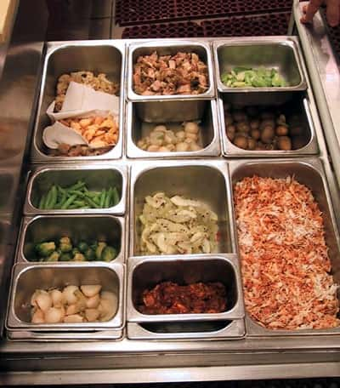

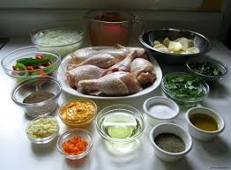

**CORTES DE LA MATERIAS PRIMA DE LA COCINA**

**Los cortes que se le aplican a diferentes materias primas utilizadas en al área de la cocina demuestran su importancia en la presentación, decoración y visualización del producto, para de satisfacer las expectativas del cliente.**

**El arte culinario se sostiene en una serie de técnicas que es necesario conocer y dominar para preparar con eficiencia una receta. El talento y la precisión, así como los utensilios, son fundamentales vemos que aquí los cortes manejan la precesión requerida sabiendo que cumplen con implementar tanto los cortes como las palabras técnicas de ello para su elaboración, sabiendo que su personal poco a poco se va familiarizando con la asesoría y ayuda del jefe de cocina manteniendo en constante capacitación a su brigada de cocina.**

**TIPOS DE CORTES**

**Las verduras, frutas, hortalizas, carnes y otros productos alimenticios se cortan de diferente manera**

**dependiendo del uso que se les dará:**

**•Diferenciar los platos, con los mismos ingredientes.**

**•Dar estética al plato.**

**•Dar un toque de originalidad y decoración a nuestros platos.**

**•Uniformizar los tiempos de cocción.**

**•Uniformizar los gramajes lo que se traduce en costos más exactos.**

**Además, tengamos en cuenta Algunos principios básicos:**

**– Se corta una sola vez y no se repica.**

**– Cortes parejos, cocciones parejas.**

**– Cortes pequeños, cocciones cortas.**

**– Cortes gruesos, cocciones largas.**

**– Cortes groseros grandes (mirepoix), fondos de cocción prolongados.**

**– Cortes groseros pequeños (matignon), caldos cortos y fumet.**

**Corte en Bastones: corte rectangular de 6 a 7 cm. de largo por 1**

**cm. de ancho. Se utiliza principalmente en papas fritas y en otras**

**verduras para guarnición (zanahorias). Primero se cortan**

**rebanadas y luego los bastones tratando que el tamaño sea**

**uniforme. Ejemplo: Papas fritas.**

**En cortar las hortalizas en tiras de unos 5 o 6 mm. de ancho por**

**unos 6 cm. de largo, tal y como se haría con el típico corte de**

**patata frita. Se utiliza sobre todo para frituras salteados.**